Migrer Dolibarr sur un autre serveur
Cette page explique comment déplacer une instance existante de Dolibarr ERP & CRM vers un autre serveur sans changer de version de Dolibarr.

Pré-requis
Vérifiez et notez la version de votre Dolibarr (sur la page de login).une base de données MySql sur le nouveau serveurMême version de Dolibarr (affichée sur la page de login) sur le nouveau serveur que sur l'ancien

Première étape : Sauvegarder votre ancienne base de données

Autres étapes
Sauvegarde du contenu de votre répertoire documentsRepérez son chemin :Cliquez sur le bouton Accueil (en haut)Cliquez sur Outils d'administration → Infos Dolibarr (à gauche)Le chemin est au paragraphe Paramètres Fichier de configuration (conf.php), ligne Répertoire racine des fichiers de données (dolibarr_main_data_root)Sauvez (via FTP) ce répertoire, avec toute son arborescence, en lieu sûr.Installation du nouveau DolibarrCréez une instance Dolibarr sur le nouveau serveur :Connectez-vous à votre serveur (via SSH)Placez-vous dans le répertoire où installer le nouveau Dolibarr :
...@...:~$ cd /var/www/html/
...@...:/var/www/html $
Récupérez le fichier dolibarr.x.y.z.zip :
...@...:/var/www/html $ wget 'https://sourceforge.net/projects/dolibarr/files/Dolibarr ERP-CRM/x.y.z/dolibarr-x.y.z.zip'
Adaptez les numéros selon la version voulue (x.y.z, par ex: version 12.0.4)Décompressez l'archive :
...@...:/var/www/html $ unzip dolibarr-x.y.z.zip
Renommez le répertoire dolibarr-x.y.z, par exemple en gestion pour avoir un nom de répertoire indépendant de la version :
...@...:/var/www/html $ mv dolibarr-x.y.z gestion
Revenez au home de l'utilisateur :
USER@MACHINE:~$ cd
USER@MACHINE:~$
Modifiez les permissions et propriétaires du répertoire gestion :
USER@MACHINE:~$ sudo chown -R www-data:www-data /var/www/html/gestion/
USER@MACHINE:~$ sudo chmod -R 2755 /var/www/html/gestion/
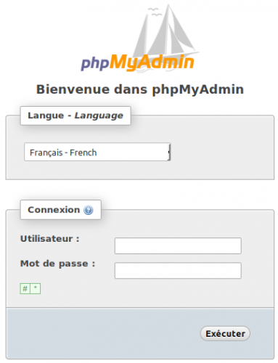
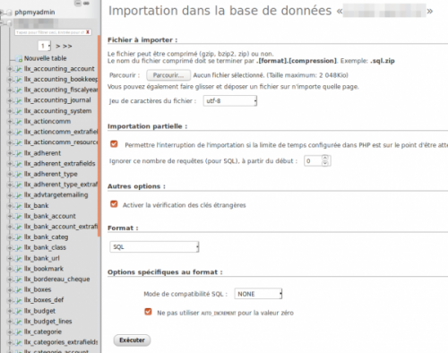
Installez Dolibarr sur le nouveau serveur :1ère page : Cliquez sur Étape suivante→2e page : Vérifiez que tout est prêt (sinon, corrigez) et appuyez surDémarrerpage suivante :Nom de la base de données : le même que sur l'ancien serveurIdentifiant et Mot de passe du propriétaire de la base de données DolibarrVérifiez le reste puis cliquez sur Étape suivante→page suivante : Vérifiez et appuyez sur Étape suivante→page suivante : Vérifiez et appuyez sur Étape suivante→Dernière étape : identifiant et mot de passe de l'administrateur de l'application. Ne perdez pas ces identifiants, il s'agit du compte permettant d'administrer les autres.Le système est maintenant installé. Cliquez sur le lien Accéder à Dolibarr (espace de configuration) pour démarrer et configurer Dolibarr.Connectez-vous sur votre nouvelle instance Dolibarr (avec les identifiants de l'administrateur de Dolibarr) → vous vous retrouvez dans l'espace de configuration.Recopie de vos documents sur le nouveau DolibarrPlacez-vous dans votre nouveau DolibarrRepérez le chemin des documents :Cliquez sur Accueil (en haut)Cliquez sur Outils d'administration → Infos Dolibarr (à gauche)Le chemin du répertoire ou sont stockés les documents de votre nouvelle instance est au paragraphe Paramètres Fichier de configuration (conf.php), ligne Répertoire racine des fichiers de données (dolibarr_main_data_root)Via FTP, connectez-vous sur le serveur de votre nouveau Dolibarr et envoyez tout le contenu de votre sauvegarde du répertoire documents vers le répertoire documents de votre nouveau Dolibarr.Recharge de votre ancienne base de données sur le nouveau DolibarrCréez la nouvelle base à partir de la dernière sauvegarde de l’ancienne :Lancez Adminer (logiciel de gestion de base de donnée Mysql)et importez la base sauvegardée.

Conclusion

Problèmes connus

Voir aussi
(fr) Site officiel de Dolibarr(fr) Tutoriel Dolibarr de A à Z (vidéo youtube)(fr) Présentation et démonstration de solution Dolibarr (vidéo youtube)(fr) Migrer vers DoliCloud(fr) Migrer mon Dolibarr vers une offre Cloud

Basé sur « Migrer mon Dolibarr vers une offre Cloud » par wiki.dolibarr.org.

